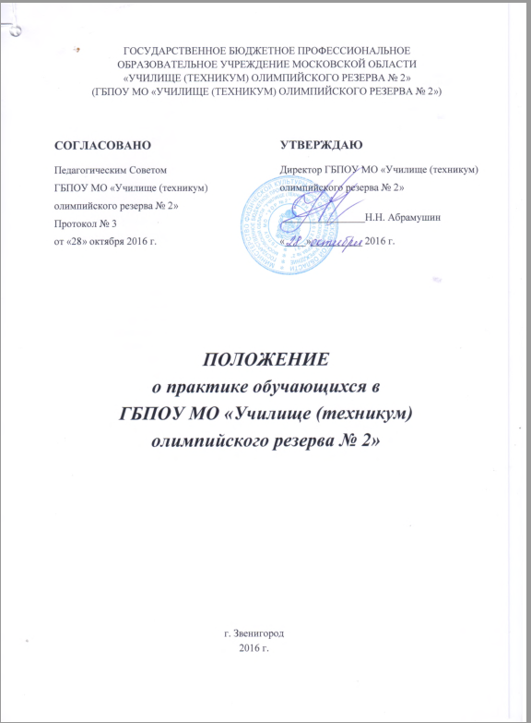

Настоящее Положение разработано в соответствии с частью 8 статьи 13 Закона РФ от 29.12.2012 г. № 273-ФЗ «Об образовании», Положения о практике обучающихся, осваивающих основные профессиональные образовательные программы среднего профессионального образования во исполнение требований Федерального государственного образовательного стандарта среднего профессионального образования по специальности 49.02.01 Физическая культура.
Положение определяет порядок организации и проведения практики студентов, осваивающих программы подготовки специалистов среднего звена.

1. Общие положения
1.1 Учебная и производственная практика (далее - практика) студентов является составной частью программы подготовки специалистов среднего звена.
1.2 Планирование и организация практики на всех ее этапах обеспечивает:
- последовательное расширение круга формируемых у обучающихся умений, практического опыта и их усложнение по мере перехода от одного этапа практики к другому;
- целостность подготовки специалистов к выполнению основных трудовых функций;
- связь практики с теоретическим обучением.
Содержание всех этапов практики определяется требованиями к умениям и практическому опыту по каждому из профессиональных модулей ППССЗ (далее - профессиональный модуль) в соответствии с ФГОС СПО, программами практики.
Содержание всех этапов практики должно обеспечивать обоснованную последовательность формирования у обучающихся системы умений, целостной профессиональной деятельности и практического опыта в соответствии с требованиями ФГОС СПО.
1.3 Производственная практика имеет целью комплексное освоение студентами всех видов профессиональной деятельности по специальности 49.02.01. Физическая культура, формирование общих и профессиональных компетенций, приобретение необходимых умений и опыта практической работы по изучаемой специальности.
1.4 Учебная практика направлена на формирование у обучающихся умений, приобретение первоначального практического опыта для последующего освоения ими общих и профессиональных компетенций по избранной специальности.

2. Этапы практики. Задачи этапов практики.
2.1. При реализации ППССЗ по специальности производственная практика включает в себя следующие этапы:
- практика по профилю специальности
- преддипломная практика
Производственная практика (по профилю специальности) направлена на формирование у студентов общих и профессиональных компетенций, приобретение практического опыта по каждому из видов профессиональной деятельности, предусмотренных ФГОС СПО по специальности Физическая культура.
Производственная (преддипломная) практика направлена на углубление практического опыта студентов, развитие общих и профессиональных компетенций, проверку их готовности к самостоятельной трудовой деятельности, а также на подготовку к выполнению выпускной квалификационной работы в образовательных организациях и организациях физкультурно-спортивной направленности.
2.2 При реализации ППССЗ учебная практика и производственная практика проводится образовательным учреждением при освоении обучающимися профессиональных компетенций в рамках профессиональных модулей и реализовывается в соответствии с графиком учебного процесса.
2.3 Учебная практика проводится в учебных кабинетах, на спортивных площадках и в спортивных залах, учебных базах практики и иных структурных подразделениях образовательного учреждения либо на основе договоров между организацией, осуществляющей деятельность по образовательной программе физкультурно-спортивной направленности и ГБПОУ МО «Училище (техникум) олимпийского резерва №2».
Руководство учебной практикой осуществляется методистами и преподавателями профессионального модуля.
2.4 Практика проводится в организациях на основе договоров, заключаемых между образовательной организацией и ГБПОУ МО УОР №2.
В период прохождения практики обучающиеся могут зачисляться на вакантные должности, если работа соответствует требованиям программы практики.
Сроки проведения практики устанавливаются образовательным учреждением в соответствии с ППССЗ.
Учебная практика и производственная практика (по профилю специальности) проводятся как непрерывно так и путем чередования с теоретическими занятиями по дням (неделям) в соответствии с графиком учебного процесса при условии обеспечения связи между теоретическим обучением и содержанием практики.
Производственная (преддипломная) практика проводится непрерывно после освоения учебной практики и производственной практики (по профилю специальности).

3. Права и обязанности участников процесса прохождения практики студентами

В период прохождения практики на студента распространяются правовые условия трудового законодательства и Правила внутреннего распорядка организации-базы практики. Исходя из этого, определяются основные права и обязанности студента-практиканта. В случае невыполнения требований, предъявляемых к студенту-практиканту, он может быть отстранён от прохождения практики. Студент, отстранённый от практики, считается не выполнившим учебный план.
Студент-практикант имеет право:
- получать консультации по любым вопросам, касающимся практики у методиста, педагогов (руководителей) базы практики, преподавателей Училища;
- пользоваться учебно-методической литературой, имеющейся в библиотеке и учебных кабинетах УОР и базы практики;
- вносить предложения по совершенствованию программ практики;
- получать разъяснения об оценке за практику от руководителя практики;
- обращаться со спорными вопросами к руководителю практики.

Студент-практикант обязан:

- подчиняться внутреннему распорядку базы практики;
- принимать участие в конференциях и других организационно-методических мероприятиях по практике;
- выполнять в полном объёме все требования программы практики, вести дневник практики по установленной образовательным учреждением форме, в качестве приложения к дневнику практики студенты оформляют материалы, подтверждающие практический опыт, полученный им на практике;
- по результатам практики составлять отчёт практики по установленной образовательным учреждением форме;
- подчиняться требованиям руководителя практики и администрации базы практики по выполнению программы практики;
- проявлять высокие моральные качества, общественную активность, быть примером организованности и дисциплинированности, профессиональной компетентности.

ГБПОУ МО «Училище (техникум) олимпийского резерва № 2» обязано:

- планировать и утверждать в учебном плане все виды и этапы практики в соответствии с ППССЗ с учетом договоров с образовательными организациями и организациями физкультурно-спортивной направленности;
- заключать договоры на организацию и проведение практики;
- разрабатывать и согласовывать с организациями физкультурно-спортивной направленности программы практики, содержание и планируемые результаты практики; осуществлять руководство практикой;
- контролировать реализацию программы практики и условия проведения практики образовательными организациями и организациями физкультурно-спортивной направленности, в том числе требования охраны труда, безопасности жизнедеятельности и пожарной безопасности в соответствии с правилами и нормами, в том числе отраслевыми;
- определять совместно с базами практики процедуру оценки освоенных общих и профессиональных компетенций обучающихся в ходе прохождения практики;
- разрабатывать и согласовывать с базами практики формы отчетности и оценочный материал прохождения практики.

Образовательные организации и организации физкультурно-спортивной направленности (базы практики) имеют право:

- заключать договоры на организацию и проведение практики;
- согласовывать программы практики, содержание и планируемые результаты практики, задание на практику;
- участвовать в определении процедуры оценки результатов освоения общих и профессиональных компетенций, полученных в период прохождения практики, а также оценке таких результатов;
- участвовать в формировании оценочного материала для оценки общих и профессиональных компетенций, освоенных обучающимися в период прохождения практики;
- при наличии вакантных должностей заключать с обучающимися срочные трудовые договоры.

Образовательные организации и организации физкультурно-спортивной направленности (базы практики) обязаны:

- предоставлять рабочие места обучающимся, назначать руководителей практики от организации, определять наставников;
- обеспечивать безопасные условия прохождения практики обучающимся, отвечающие санитарным правилам и требованиям охраны труда;
- проводить инструктаж обучающихся по ознакомлению с требованиями охраны труда, техники безопасности, пожарной безопасности, а также правилами внутреннего трудового распорядка.

4. Учёт и оценка деятельности практикантов.

4.1 Направление на практику оформляется приказом директора Училища с указанием закрепления каждого студента за базой практики, вида и сроков прохождения практики.
4.2 Результаты практики определяются программами практики, разрабатываемыми образовательным учреждением совместно с базами практики. По результатам практики руководителями практики от базы практики и образовательного учреждения формируется аттестационный лист, содержащий сведения об уровне освоения студентом-практикантом профессиональных компетенций и характеристика на студента по освоению профессиональных компетенций в период практики.
4.3 Аттестация по итогам производственной практики проводится на основании её прохождения, подтверждённого документами базы практики.
4.4 Практика является завершающим этапом освоения профессионального модуля по виду профессиональной деятельности. Практика завершается дифференцированным зачетом (зачетом) при условии положительного аттестационного листа и характеристики организации – базы практики на обучающегося по освоению общих и профессиональных компетенций в период прохождения практики; полноты и своевременности представления дневника практики и отчета о практике в соответствии с программой практики.
В итоговой оценке учитывается степень овладения студентами педагогическими умениями и практическим опытом, уровень их теоретической и практической подготовки, дисциплинированность и творческая активность студентов в период практики.
4.5 Результаты прохождения практика представляются студентами в образовательное учреждение и учитываются при прохождении государственной итоговой аттестации. Обучающиеся, не прошедшие практику или получившие отрицательную оценку не допускаются к прохождению государственной итоговой аттестации.



